淡江時報 第 1133 期
通識工作坊 數位音樂創作樂趣多
學校要聞
【記者林雨靜淡水校園報導】通核中心11月25日晚上5時於多功能展演廳V101舉辦「通識工作坊-數位音樂創作工作坊」，由通核中心教授干詠穎教授數位樂器（MIDI）軟硬體的操作與應用。

干詠穎首先介紹一些方便不同作業系統下載的合成器跟製作音樂的軟體，例如iOS系統可以選擇Garageband、KORG Gaget、Audiokit Synth One；安卓系統則適合下載Sound Trap；個人電腦適合下載Pixie Tracker；其次提到錄音時需要注意的細節、檔案儲存格式、硬體設備錄音介面的產品特性及種類，像是麥克風有分為動圈式與電容式，接頭分為USB及XLR，收音則分為心型、八字形、全指向型等。最後利用短短的幾分鐘，讓同學們操作合成器並上臺發表自己創作的音樂。

干詠穎表示，教書20年來都是教音樂賞析，但隨著時代演進，又得利於科技的便利性，音樂軟體便宜且易取得，希望透過這個機會，讓學生從欣賞者變成主動創作的角色，試著創作音樂。不過顧慮到同學們程度參差不齊，所以藉由基本創作來引導大家入門，之後有機會也會教一些簡單的編曲，樂理、和聲結構等。

西語三楊承戰分享，由於過去玩樂團的經驗，見過團員編曲，也想更精進自己的音樂實力，多了解一些基本概念。「很訝異自己竟然能在沒帶耳機的情況下利用合成器創作音樂，還譜出意外好聽的旋律。」
2021/11/28

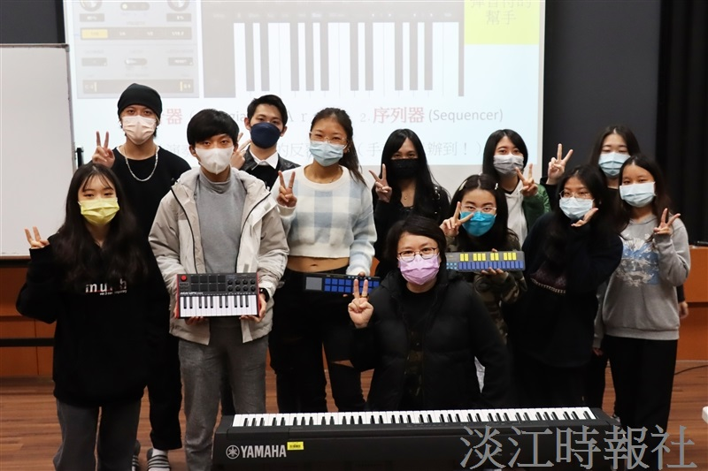
通核工作坊-數位音樂工作坊，通核中心教授干詠穎指導學生進行數位音樂創作。（攝影／鄧晴）

